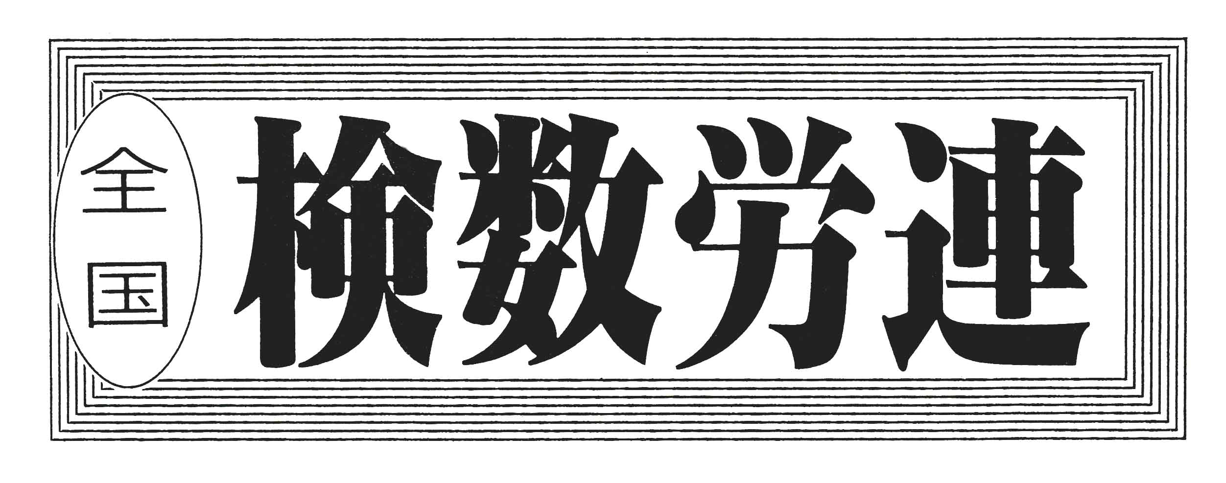

〒144-0052東京都大田区蒲田5-10-2
日港福会館5階
Tel 03(3733)5621 Fax 03(3733)5622
メール roren@kensu.jp
ﾎｰﾑﾍﾟｰｼﾞ http://www.kensu.jp/
全 国 検 数 労 働 組 合 連 合
書 記 局
６６０号
.
新年明けましておめでとうございます。
昨年からのコロナ禍の中で、検数の職場で奮闘されている組合員とそのご家族の皆さんの健康を年頭に祈願いたします。
昨年は長きにわたり独裁体制を進めてきた安倍総理が、病気を理由として退陣し、新たに菅内閣が誕生しました。しかし「自助・共助・公助」を姿勢表明するなど、コロナで苦しむ国民の生活に背を向けて、国内の経済立て直しに躍起になっていますが、コロナの影響で失業率は2017年以来の３％台に登っています。また、学術会議の人事では６名の指名拒否をするなど、民主主義や自由思想への権利を剝奪し、権力を政治に集中させる暴挙を行っています。
米国では再選を図ったトランプ氏がバイデン氏に破れました。しかし、バイデン新政権による極東

謹賀新年

防衛・中国との貿易・北朝鮮との外交など日本に関わる国際問題が様々に予測されています。
日本の経済はコロナの影響で大きく衰退した部分もありましたが、港湾産業は倒産・廃業など大きな痛手を受けずに、ソーシャルワーカーとして日本の物流を支えてきました。また、前年の後半から輸出入は徐々に回復傾向にあるようです。しかし、ビフォーコロナの時代はもう望めない以上、アフターコロナをどう生きていけばよいかを模索する必要があります。
産別では協定化となったＲＴＧの遠隔操作など中央でも対象となっている地域でも協議が取り組まれました。国交省が進めるＡＩターミナルへの様々な施策は基本的に無人化や自動化など合理化へと傾斜しますが、対局にある「人の役割」の重要性

も改めて見出してみるべきでしょう。特に自然災害や事故などの想定を超えた状況での対応では人手に頼るしかないことも忘れてはなりません。
老朽化した石炭火力発電施設の削減では、国の政策に注視しながら港湾労使で行政や政党に働きかけていきます。大小の規模の差はあれ、ほぼ国内全地域で地域産業（生産業など）の基盤部分として機能していることは明らかであり、その影響（老朽化施設の削減による）は港湾だけでなく多方面でも多大なものであり、国や行政の前向きな対応を望みます。
検数の分野ではやはりコロナの影響で、昨年は両検とも収益が大幅に落ち込み計画値どころか収支も危ぶまれる状況となりました。しかし、職場では仕事が減るわけではない、むしろ働き方改革で時間外抑制からの人手不足が慢性化してい



る悪循環となりました。
鉄鋼など良かった時期の扱いトン数に戻すのは難しい貨物もありますが、自動車関係やコンテナなど今後に向けて拡大・展開が期待できる貨種もあります。
最後に今年の干支は丑（うし）です、コロナ禍からの復旧は、まだまだ産別でも検数でも個々の私生活でも「牛歩」並みにゆっくりかもしれませんが、移り変わる情勢の変化に怯むことなく、お互いに助け合って一歩一歩着実に力強く歩んで行きましょう。

全国検数労働組合連合
中央執行委員長 瀬戸修


二〇二〇年九月、
七年八ヶ月続いた安
倍政権が終わったが
長かっただけで良い
事は一つもなかった
政権だった▼小泉政権以来、新自由主義的な政策が続き、富める者はますます富み、貧しい者はますます貧しくなった。現在、失業や倒産が増えているが、これは新型コロナウイスだけのせいではなく、アベノミクスの結果だ。人間の命や生活をないがしろにしてきた安倍政治がもたらしたものだ▼安倍政権は憲法を破壊し、三権分立を破壊し、独裁政治に道を開くところまできた。続く菅政権にしても、看板が変わっただけで本質は同じだ。むしろ、法務・警察・検察への支配をより強める恐怖政治が始まる恐れがある▼これに対抗するには、野党が一つに纏まらなければならない。新型コロナウイルスによる中小企業の倒産、労働者の失業や生活苦による自死などの問題が顕在化するだろうと思う。そうならないためにも、二〇二一年は新自由主義と決別し、なんとしても政権交代の年にしなければいけない。立憲主義か否かを対立軸にして、野党は立憲主義で一致し、政権を獲得してほしい。

ハッチリスト

